**Lần 6: Dựa vào tài liệu yêu cầu bài tập nhóm lần 5 hãy thiết kế lời giải cho nó.**

**Lần 3: tự tìm hiểu thực tế các thông tin, dữ liệu, các nghiệp vụ cần xử lý, cách thức xử lý. Viết văn bản báo cáo.**

**+ Đăng nhập:**

* **Thông tin đưa vào:Tài khoản của user**
* **Thông tin đưa ra:Mật khẩu của user**
* **Cách thức xử lý:**

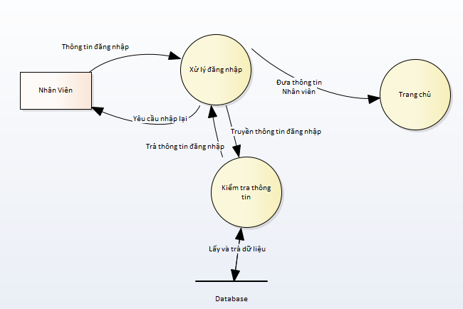

**+Đăng xuất:**

* **Thông tin đưa vào:Button đăng xuất**
* **Thông tin đưa ra:Màn hình Đăng nhập**
* **Cách thức xử lý:**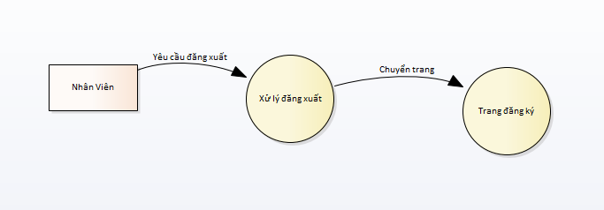

**+Thanh toán:**

* **Thông tin đưa vào:Tên món ăn,số lượng món ăn,giá món ăn,Mã bàn thanh toán**
* **Thông tin đưa ra:Tổng giá tiền**
* **Cách thức xử lý:**

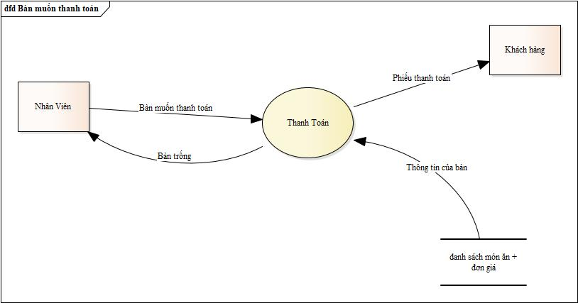

**+Gọi món:**

* **Thông tin đưa vào:Tên món ăn,số lượng.**
* **Thông tin đưa ra: Thông báo gọi món thành công**
* **Cách thức xử lý:**
* 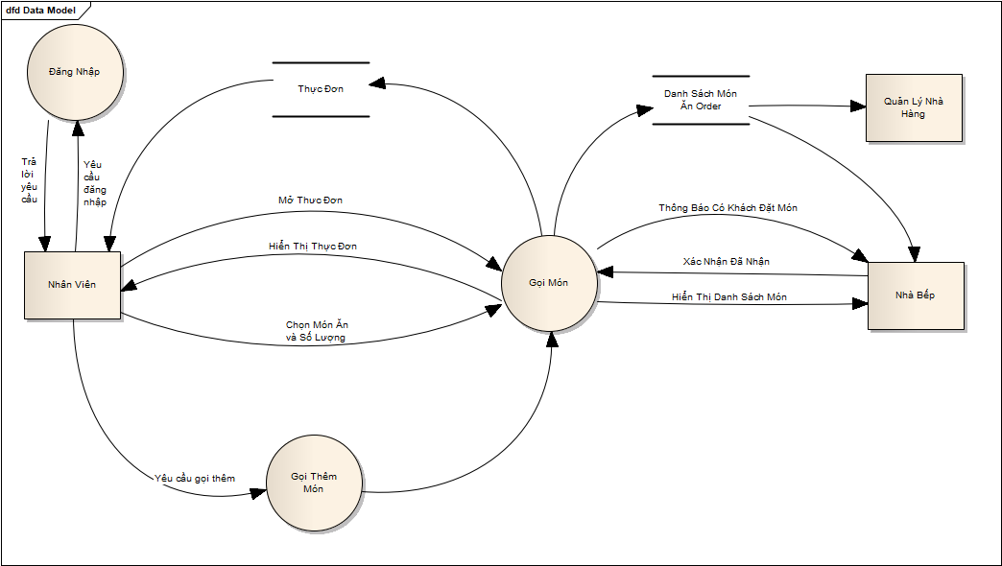

+ **Thêm món,thêm loại món ăn(Thêm vào menu)**

* **Thông tin đưa vào:Tên món,giá món,loại món**
* **Thông tin đưa ra: Thông báo thêm thành công.**
* **Cách thức xử lý:**



**+Thêm bàn:**

* **Thông tin đưa vào:Tên bàn**
* **Thông tin đưa ra: Thông báo thêm bàn thành công và hiện ra bàn đó trong danh sách bàn**
* **Cách thức xử lý:**
* 

**+Chuyển bàn:**

* **Thông tin đưa vào:Tên 2 bàn chuyển,dữ liệu bàn chuyển**
* **Thông tin đưa ra: Thông báo chuyển thành công**
* **Cách thức xử lý:**
* 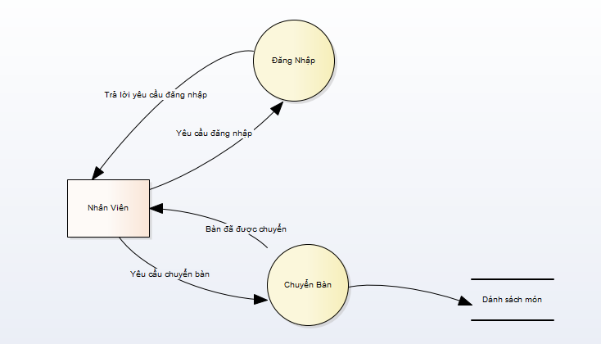

|  |  |  |  |  |  |
| --- | --- | --- | --- | --- | --- |
| **Họ tên** | **Nhiệm vụ** | **Hoàn thành(%)** | **Số buổi vắng** | **Nhận xét tiến độ** | **Ghi chú** |
| **Phạm Minh Tuấn** | Đăng nhập Đăng xuất | **100%** | **Đủ** | **Nhanh chóng** |  |
| **Võ Thế Văn** |  | **100%** | **Đủ** | **Nhanh chóng** |  |
| **Trần Viết Toàn** | Gọi món | **100%** | **Đủ** | **Nhanh chóng** |  |
| **Lê Văn Long Vũ** | chuyển bàn | **100%** | **Đủ** | **Nhanh chóng** |  |
| **Nguyễn Thị Thu Thanh** | Thêm món thêm loại món | **100%** | **Đủ** | **Nhanh chóng** |  |
| **Hồ Thị Sáu** | Thêm bàn | **100%** | **Đủ** | **Nhanh chóng** |  |
| **Nguyễn Hữu Thịnh** | Thanh Toán | **100%** | **Đủ** | **Nhanh chóng** |  |